Н.Е. Шатовская

Приключения

синодического уравнения

“Потенциал» № 2, 2011 год, стр.21-28

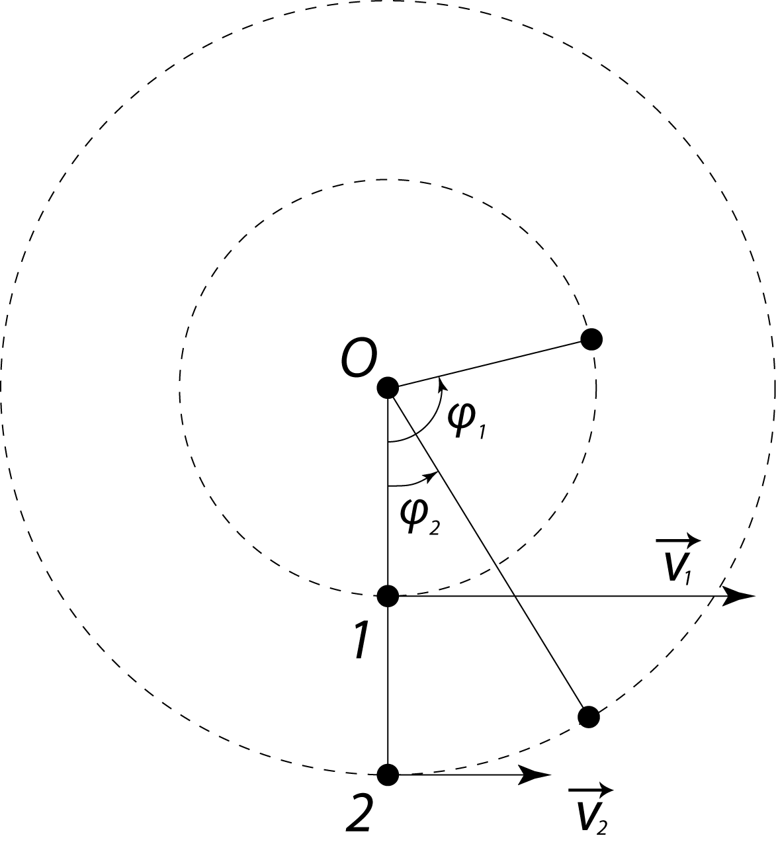
В статье рассматривается класс задач из раздела кинематики движения материальной точки по окружности. Применение синодического уравнения позволяет на основе одной кинематической модели рассмотреть разные ситуации, связанные с движением Земли, Луны и планет. Для иллюстрации теории и для самостоятельного решения в статью включены 15 занимательных и олимпиадных задач. Материал может использоваться как школьниками для самообразования, так и учителем для кружковых занятий.

Что такое

синодическое уравнение

Для введения читателя в курс дела рассмотрим простейшую задачу:
1. Как часто на циферблате встречаются часовая и минутная стрелки?
Решение. Приблизительно ответить на этот вопрос можно и без вычислений. Начнём наблюдать за стрелками в 12-00, когда они совпадают. Через час минутная стрелка опишет окружность и снова покажет «12», однако часовая стрелка в этот момент будет направлена на цифру «1». Ещё через 5 минут на эту цифру будет указывать минутная стрелка, но часовая уже немного сместится. Получить точный ответ на вопрос поможет так называемое синодическое уравнение, которое описывает относительное движение двух тел по окружностям вокруг общего центра в одной плоскости.
Решим задачу в общем виде. Пусть 1 и 2 – тела (материальные точки), обращающиеся по окружностям с постоянными угловыми скоростями в одной плоскости вокруг общего центра О. (Рис.1) Примем для определённости, что тела обращаются в одном направлении и тело 1 имеет большую скорость. Обозначим как Т₁ и Т₂ периоды обращений тел.
Начнём наблюдать за системой, когда оба тела находятся на одном радиусе. Угловое перемещение первого тела линейно зависит от времени: φ₁=ω₁t, где ω₁=2π/Т₁ – угловая скорость этого тела. Аналогично φ₂=ω₂t – угловое перемещение второго тела, а разность угловых перемещений тел зависит от времени как φ₁ - φ₂=(ω₁ - ω₂)t. Тела снова окажутся на одном радиусе, когда первое из них обгонит второе ровно на 2π. Обозначим необходимое для этого время как S: (ω₁ - ω₂)S=2π. Отсюда 2π/S = 2π/Т₁ - 2π/Т₂ и 1/S = 1/Т₁ - 1/Т₂ . Последняя формула – это и есть синодическое уравнение, а время S (период повторения конфигураций двух тел) называют синодическим периодом.
Применим полученную формулу для точного решения задачи о стрелках часов. Минутная стрелка делает оборот за 1 час, а часовая за 12. Приняв Т₁ =1 и Т₂ =12, получим S= Т₁Т₂/Т₂- Т₁=12/11 часа.

Синодическое уравнение
и спутники Земли

Синодическое уравнение часто применяют в астрономии, поскольку многие небесные тела движутся по орбитам, близким к окружностям, и нередко это движение происходит приблизительно в одной плоскости. Но, прежде чем перейти к конкретным примерам, сделаем ряд уточнений.
Во-первых, при выводе формулы мы приняли, что тела обращаются в одном направлении, поэтому в ней появился знак «-». Однако возможно и встречное движение тел, тогда разность угловых перемещений будет «набегать» быстрее и синодический период окажется меньше. В этом случае в формуле должен быть знак «+». Во-вторых, поскольку период S - заведомо положительная величина, то при подстановке числовых данных за Т₁ нужно принимать меньший период. И, в-третьих, периоды Т₁, Т₂ и S необходимо выражать в одинаковых единицах измерения времени.

2. Искусственный спутник обращается вокруг Земли с периодом полтора часа в плоскости экватора. Как часто он пересекает меридиан наблюдателя? Запуск спутника был произведён в направлении вращения Земли.
Решение. Наблюдатель обращается вокруг центра Земли с запада на восток за Т₂=24 часа (приблизительно – см. задачу 9), спутник – за Т₁=3/2 часа. Как правило, спутники запускают в том же направлении – направлении вращения планеты – или под небольшим углом к нему, поскольку встречное направление энергетически невыгодно. Запишем синодическое уравнение: 1/S = 2/3 - 1/24 и получим ответ: S = 8/5 часа или 1 час 36 минут.

3*¹. Предположим, сегодня Луна кульминирует (проходит самую высокую, над югом, точку суточной траектории) на меридиане наблюдателя в 23 часа 45 минут. В какое время она будет кульминировать на этом же меридиане завтра, если период её обращения вокруг Земли равен 27,32 суток?
Луна обращается вокруг Земли с запада на восток, а её орбита наклонена к плоскости земного экватора незначительно (менее чем на 30^{о}). Задача аналогична предыдущей, поэтому читатель легко справится с ней самостоятельно. (Решения, ответы и комментарии приведены в конце статьи).

¹ Примечание: знаком * обозначены задачи Московских астрономических олимпиад (МАО), знаком ** - задачи астрономических олимпиад наукоградов и научных центров (ННЦ).
Синодическое уравнение
и конфигурации планет

Классические задачи на синодическое уравнение касаются видимого движения планет. В гелиоцентрической системе Коперника планеты равномерно обращаются по окружностям вокруг общего центра – Солнца и в одном направлении (против часовой стрелки, если смотреть из северной небесной полусферы). Чем дальше планета от Солнца, тем больше период её обращения. Наблюдения с движущейся Земли позволяют непосредственно фиксировать не сидерические, а синодические периоды других планет.

4. Сидерический период обращения Юпитера равен примерно 12 годам. Как часто повторяются противостояния Юпитера?
Сидерическим называют период обращения тела в системе отсчёта, связанной с отдалёнными звёздами, то есть время, соответствующее угловому перемещению этого тела на 360^{о}. Противостоянием называется такая конфигурация планеты и Земли, когда направления с Земли на планету и на Солнце противоположны. (Начальное положение тел на рис.1 соответствуют противостоянию, если считать, что тело 1 – это Земля, а тело 2 – наблюдаемая планета).
Нетрудно сообразить, что численное решение этой задачи такое же, что и задачи 1. Противостояния Юпитера повторяются каждые 12/11 года, или через 1 год и 33 дня. В 2010 году Юпитер находится в созвездии Водолея, и его противостояние произойдёт 21 сентября. В следующем году планета перейдёт в созвездие Рыб, и её противостояние будет в октябре.
Следующие три задачи предлагаем для самостоятельного решения:

5. Противостояния Марса повторяются через 780,0 суток. Определите орбитальный период Марса.

6. 11 января 2010 года Венера миновала верхнее соединение. Вычислите дату следующего верхнего соединения. Сидерический период Венеры – примерно 224,7 суток.
Указание. Верхним соединением (или просто соединением) называется такая конфигурация планеты, при которой направления с Земли на планету и на Солнце совпадают, и для земного наблюдателя планета находится «за Солнцем».

7**. 17 сентября 2009 года Уран находился в противостоянии, а Сатурн в соединении, то есть расстояние между этими планетами было наибольшим из возможных. Через сколько лет планеты вновь окажутся на наибольшем расстоянии друг от друга? Сидерические периоды планет – 84, 0 и 29,5 лет соответственно.

Синодическое уравнение
и фазы Луны

Рассмотренные выше задачи о планетных конфигурациях являются «классическими». Однако синодическое уравнение можно применять более широко.
8. Вычислите период обращения Луны вокруг Земли, исходя из того, что фазы Луны повторяются через 29,53 суток, а период обращения Земли вокруг Солнца составляет 365,3 суток.
Период повторения лунных фаз в астрономии называют синодическим месяцем, и это не случайно. Наблюдаемая с Земли фаза Луны зависит от взаимного расположения трёх тел: Солнца, Земли и Луны. Например, полнолуние наблюдается, когда направления с Земли на Луну и на Солнце противоположны (рис.2). Из рисунка очевидно, что период обращения Луны вокруг Земли меньше периода повторения фаз; совершив один оборот вокруг планеты, наш спутник не окажется снова напротив Солнца, поскольку за это время сама планета переместилась по орбите. Как же определить из данных сидерический период обращения Луны?
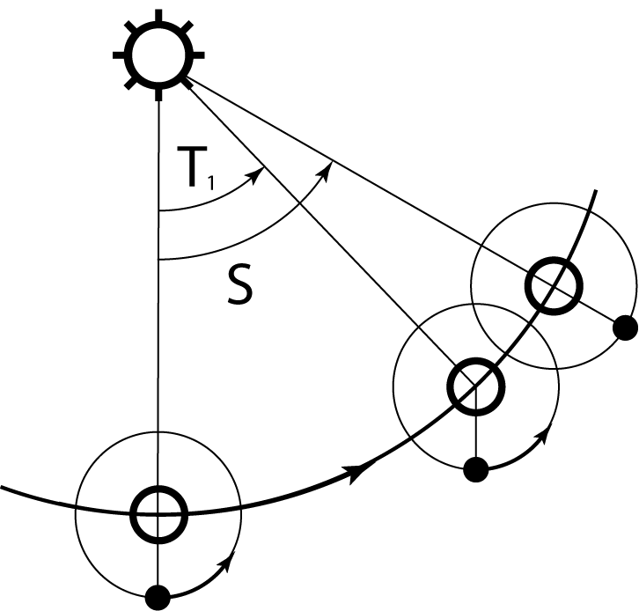
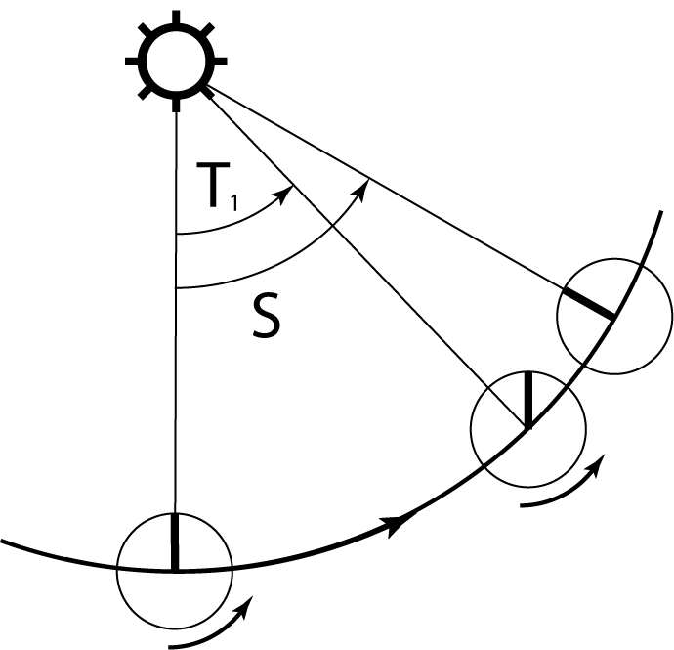
На первый взгляд кажется, что синодическое уравнение применить нельзя, поскольку движение тел происходит не вокруг одного и того же центра. Однако в задачах по кинематике следует выбирать такую систему отсчёта, в которой движение выглядит наиболее простым. Поэтому мы будем использовать геоцентрическую систему: в ней Луна обращается вокруг Земли с запада на восток с искомым периодом Т₁, а Солнце обращается вокруг Земли в том же направлении с периодом Т₂ = 365,3 суток. Синодический месяц есть период повторения конфигураций Солнца и Луны. Синодическое уравнение выглядит так: 1/29,53 = 1/Т₁ - 1/365,3, откуда Т₁ = 29,53х365,3/29,53+365,3 = 27,32 суток. (Это число нам уже встречалось в задаче № 3). Заметим, что в быту называют лунным месяцем 28-дневный период, который не равен ни сидерическому, ни синодическому месяцам.

Солнечные сутки на Земли
и других планетах

Другой важный пример «нестандартного» применения синодического уравнения связан с вращением нашей планеты. Исторически в основу системы счёта времени были положены солнечные сутки – период времени от полудня до полудня на меридиане наблюдателя, то есть период повторения конфигураций Солнца и меридиана. Этот период и равен (в среднем в течение года) 24 часам. Из рис.3 понятно, что период осевого вращения Земли (звёздные сутки) несколько меньше солнечных суток, поскольку полдень на меридиане наблюдателя наступает позже, чем планета совершит полный оборот вокруг своей оси.

9. Вычислите продолжительность звёздных суток Земли, если известно, что в году содержится 365,3 солнечных суток продолжительностью по 24 ч.
Для решения задачи снова перейдём в более удобную геоцентрическую систему отсчёта. В этой системе наблюдатель совершает один оборот вокруг земной оси с запада на восток с искомым периодом Т₁, а Солнце обращается вокруг Земли в том же направлении с периодом Т₂ = 365,3 суток. Синодическое уравнение выглядит так:
1 = 1/ Т₁ - 1/365,3, откуда
Т₁ = 365,3/366,3 = 0,9973 сут = 23 ч 56 мин 4,1 с.
Таким образом, период осевого вращения Земли примерно на 4 минуты меньше 24 часов. Это значит, что каждые последующие восход, кульминация или заход определённой звезды на меридиане наблюдателя будут происходить на 4 минуты раньше, чем предыдущие.
Понятие звёздных и солнечных суток применимо не только к Земле, но и к другим планетам.

10. По приведённым данным вычислите продолжительность солнечных суток на Марсе, Венере и Меркурии:

планета | период  обращения, сут | период  вращения, сут | направление  вращения | солнечные  сутки,  сут
Марс | 686,98 | 1,026 | прямое
Венера | 224,70 | 243,0 | обратное
Меркурий | 87,97 | 58,65 | прямое

Задачи
для самостоятельного решения

В заключение предлагаем читателю самостоятельно решить несколько более сложных, но интересных задач:

11. Спутник Марса Фобос обращается в экваториальной плоскости с запада на восток с периодом 0,319 суток. Как выглядит движение спутника для наблюдателя, находящего на экваторе Марса, если период осевого вращения планеты – 1,026 суток?

12*. Поезд движется со скоростью 55,5 км/ч на запад вдоль параллели 60^{о} с.ш. Какую продолжительность светлого времени суток зафиксирует пассажир этого поезда 21 марта? Рефракцией пренебречь.

13*Лунная экспедиция решила объехать Луну по экватору на луноходе, двигатели которого работают от солнечных батарей. Средняя скорость лунохода – 10 км/ч. Возможно ли такое путешествие? Радиус Луны – 1737 км.
14. В системе отсчета, связанной с неподвижными звездами, Венера делает один оборот вокруг Солнца за 225 суток, а один оборот вокруг своей оси - за 243 суток (осевое вращение обратное). Докажите, что в моменты наибольшего сближения с Землёй Венера обращена к ней одним и тем же полушарием.

15*. Для изучения солнечной активности на Меркурии построили автоматическую обсерваторию. Какое максимальное время эта обсерватория может следить за солнечным пятном, если период осевого вращения Солнца составляет 25,38 суток (в средних широтах, где обычно и появляются пятна)?

Решения предложенных задач

3. Луна снова пересечёт меридиан наблюдателя через синодический период. Наблюдатель движется вокруг центра Земли по окружности с периодом 1 сутки, Луна – по близкой к окружности траектории с периодом 27,32 суток. Синодическое уравнение выглядит так: 1/S = 1 - 1/27,32, откуда S = 27,32/26,32 = 1,038 суток = 24 часа 55 минут. Действительно, каждый последующий день наш спутник повторяет своё видимое движение над горизонтом с опозданием примерно на час – в этом можно убедиться, произведя простейшие наблюдения.
Однако пока мы не ответили на вопрос задачи. Если Луна кульминировала сегодня в 23 часа 45 минут, то завтра на данном меридиане она кульминировать … не будет, поскольку следующая кульминация произойдёт в 0 часов 40 минут послезавтра.

5. При расчёте сидерический период Земли следует взять с такой же точностью, с какой дан синодический период Марса, т.е. 365,3 суток. Синодическое уравнение выглядит так: 1/780,0 = 1/365,3 - 1/ Т₂, откуда Т₂ = 365,3х780,0/780,0-365,3 = 687 суток.

6. Синодический период планеты S=584 суток (с точностью до целых суток), следующее верхнее соединение Венеры будет через 1 год и 219 дней, т.е. 17 августа 2011 года.

7. Нужно вычислить период повторения взаимных конфигураций Урана и Сатурна - S=45,5 лет.

10. Солнечные сутки на Марсе равны 1,028 суток и больше звёздных всего на две с небольшим минуты. В кинематическом отношении Марс подобен Земле: вращение у него прямое, а его период значительно меньше периода обращения. Марсианский наблюдатель видел бы восход Солнца на востоке, заход – на западе и регистрировал бы продолжительность суток, близкую к земной.
Другое дело Венера: один оборот вокруг оси она делает за большее время, чем один оборот вокруг Солнца! Однако из-за обратного вращения планеты её солнечные сутки меньше звёздных и составляют 116,7 земных суток. Будь венерианская атмосфера прозрачна, с поверхности планеты можно было бы видеть, как Солнце очень медленно перемещается по небу с запада на восток.
Ситуация с Меркурием ещё интереснее. Из данных условия получаем значение солнечных суток на этой планете: 175,97 земных суток. Это ровно вдвое больше периода обращения и ровно втрое больше периода вращения – в таких случаях вращение называют резонансным. От восхода до захода меркурианское Солнце успевает обойти весь зодиак, и прежде чем оно взойдёт снова, все звёзды успеют взойти трижды! (Рис.4)

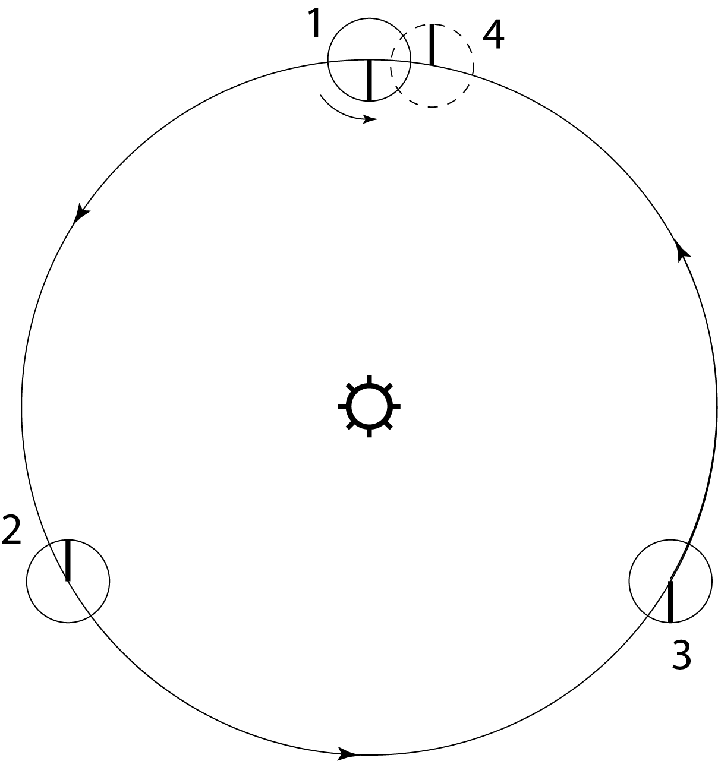
1

11. Аналогично задаче 2 получим S = 0,4565 суток = 10 часов 57 минут. Это менее половины марсианских суток, т.е. Фобос движется быстрее, чем точки экватора планеты, и наблюдатель будет видеть, как спутник за несколько часов пересекает небесную сферу с запада на восток.

12. 21 марта – день весеннего равноденствия; если бы поезд покоился, пассажир зафиксировал бы (за вычетом рефракции) ровно 12 ч светлого времени. Однако поезд движется на запад, поэтому это время окажется больше.
Заметим, что на широте 60^{о} длина градуса долготы как раз равна 55,5 км, то есть относительно поверхности планеты поезд перемещается на 1^{о} в час к западу, что соответствует периоду обращения 15 суток. В этой же системе отсчёта Солнце вращается вокруг Земли с востока на запад с периодом 1 сутки. Период повторения конфигураций поезда и Солнца найдём из синодического уравнения: 1/S = 1 - 1/15, откуда S = 15/14 суток или 25 часов 43 минуты. При этом над горизонтом наблюдателя Солнце будет половину этого времени, т.е. 12 часов 51 с половиной минуту.

13. Путешествие возможно, если всё время, необходимое для прохождения луноходом длины экватора, Солнце находится над горизонтом. Длина экватора Луны – 10914 км; этот путь луноход пройдёт за 1091,4 часа (примерно 45,47 суток). Чтобы выиграть время, луноход следует направить на запад, в ту же сторону, в которую происходит видимое суточное движение Солнца на небе Луны; период этого движения – 29,53 суток. Из синодического уравнения 1/S = 1/29,53 - 1/45,47, найдём период повторения конфигураций лунохода и Солнца S = 84,24 суток. Половину этого времени Солнце будет над горизонтом, но 42,12 суток – это немного меньше необходимых 45,47. Таким образом, кругосветное путешествие точно по экватору Луны невозможно; исследователи должны либо повысить скорость лунохода, либо отправиться в путь по одной из более коротких параллелей.

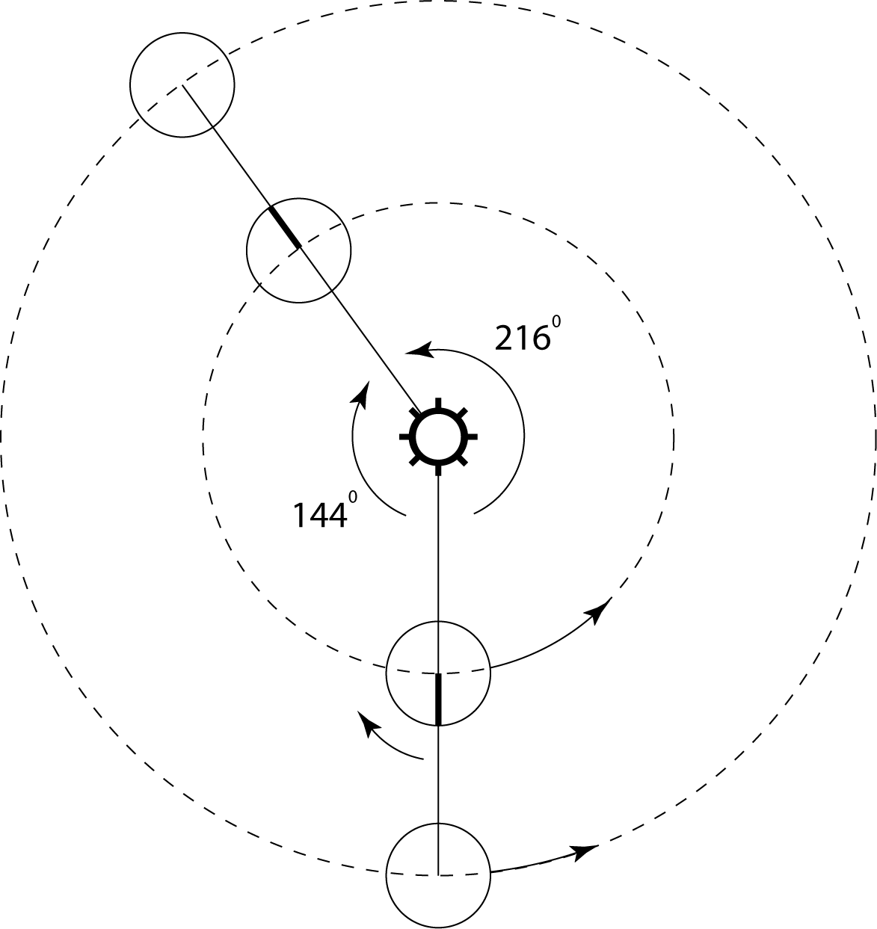
14. Будем считать орбиты планет круговыми и лежащими в одной плоскости. Начнём наблюдать за планетами в момент нижнего соединения и отметим венерианский меридиан, обращённый к Земле. Следующее нижнее соединение произойдёт через синодический период, который мы уже определили в задаче 6: 584 дня. За это время Земля сделает 1,6 орбитальных оборота, Венера - 2,6, и линия, соединяющая планеты, повернётся на 360°*0,6=216° в прямом направлении от предыдущего положения. За это же время Венера сделает 584/243=2,4 осевых оборота, и отмеченный меридиан повернётся на 360°*0,4=144° в обратном направлении от предыдущего положения и, таким образом, снова будет обращён к Земле. (Рис.5)
Задача решается проще, если заметить, что в синодическом периоде Венеры целое число венерианских солнечных суток: 584/116,7 = 5,00

15. Как мы выяснили в задаче 10, солнечные сутки на Меркурии продолжаются около 176 суток, и половину этого времени Солнце находится над горизонтом. Это позволяет подолгу наблюдать за деталями поверхности светила, однако сама эта поверхность вращается быстрее, чем Меркурий перемещается по орбите. (Направления вращения совпадают, ведь осевое вращение Солнца и орбитальные движения планет «унаследовали» момент импульса от общего протопланетного облака).
Период повторения конфигураций солнечного пятна и Меркурия найдём из синодического уравнения: 1/S = 1/25,38 - 1/87,97, S = 35,67 суток. Половину этого периода пятно можно будет наблюдать. Для сравнения отметим, что из наземных обсерваторий удаётся наблюдать развитие солнечного пятна не более двух недель.

